基于设施的移动应用层组播系统构建研究
崔建群¹⁾ , 叶咏佳¹⁾ , 高宽¹⁾, 范静¹⁾, 吴黎兵²⁾
¹⁾ (华中师范大学 计算机学院，武汉 中国 430079)
²⁾ (武汉大学 计算机学院，武汉 中国 430072)

摘 要：本文就目前移动网络下构建组播系统的方案进行了一定的分析，提出了一种基于设施的移动应用层组播系统的构建方案。该方案利用NICE协议的思想完成组播树的构建及维护，同时为了保证所构建的组播系统的稳定性，对NICE协议进行了相关改进。并利用OVERSIM框架模拟移动环境，仿真实验结果证明，所提出的组播系统组播树的构建方案具有可行性。
关键词：移动环境；应用层组播；NICE协议；OVERSIM框架

The Multicast System’s Construction of Application-Layer Multicast
in the Mobile Environment
CUI Jian-Qun¹⁾, YE Yong-Jia¹⁾, GAO Kuan¹⁾, FAN Jing¹⁾, WU Li-Bing²⁾
¹⁾ (School Of Computer Science, Central China Normal University, Wuhan, 430079, China)
²⁾ (School Of Computer Science, Wuhan University, Wuhan, 430079, China)

Abstract: This paper analyzes the current multicast systems and presents a construction method of application layer multicast（ALM）system in mobile environment. We build and maintain a multicast-tree using the NICE protocol, and modify the NICE protocol in order to ensure stability. Also we use OVERSIM framework to simulate the mobile environment. And the simulation results prove that our proposal is feasibility.
Key words: Mobile Environment; Application Layer Multicast; NICE Protocol; OVERSIM Framework

1 概述
随着以GPRS,3G,4G为代表的移动通信技术的发展，以手机为主要载体的移动数据业务近几年来也随之迅速发展。其中，移动用户对在移动数据业务中的流媒体服务的需求更是与日俱增，同时也对移动环境下流媒体服务提出了更高的要求。
移动环境的核心是移动无线网络，也称之为移动网络。移动网络的概念非常宽泛，对移动网络进行分类的方法也有很多，比如可以根据具体的协议划分为 802.11X和802.16等移动无线网络。也可以根据是否是基于设施的分为有设施的移动网络^{[1-3]}和移动自组织网络^{[4-8]} (Mobile Ad-hoc Network，简称为MANNET)两类。两者区别是移动端设置之间是否直接进行通信。图1是基于设施的移动环境下流媒体服务的网络模型。
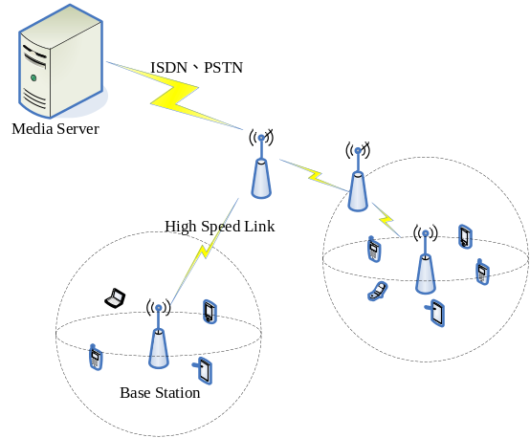
图1 基于设施的移动环境下流媒体服务网络模型
对于移动环境下应用层组播系统的构建，目前还没有一个完善的方案，相关的研究主要集中在数据链路层以及网络层。本文针对目前移动环境下组播方案的研究进行分析，提出一种基于设施的移动环境下应用层组播系统的构建方案。
本文的章节组织如下：第2节对当前相关研究的分析；第3节提出移动环境下应用层组播系统相关算法；第4节给出系统仿真结果；第5节对本文进行总结。

2 相关工作
应用层组播相比于IP组播在稳定性问题上有着先天的不足，在移动环境下，移动终端节点的高度动态性更加剧了这一问题，这使得在移动环境下组播系统中建立组播树不论在效率以及稳定性上都满足不了要求。
对于移动环境下组播系统的研究，文献^{[1]}给出了一种通过自适应调制和编码技术来实现数据的组播技术。文献^{[2]}则针对移动网络提出了一种系统层次模型，并给出了相应的算法来解决无线网络中组播问题。文献^{[3-5]}分别提出了身份验证算法、基于路径高效转发算法以及一种广泛的组播算法来解决无线网络中组播系统流媒体服务问题。
文献^{[6-8]}提出了相关的协议来保证MANNET网络中组播的服务质量。其中文献^{[6-7]}提出的是新型路由协议，文献^{[8]}则给出了新的应用层多播协议。
文献^{[8-10]}通过在应用层组播中应用NICE协议，来保证应用层组播系统在节点离开组播组时系统的稳定性，从而提供更好的服务质量。
但是，文献^{[1-7]}所提出的移动环境下组播系统主要是集中在数据链路层、网络层，而文献^{[8-10]}所提出的移动环境是移动自组织网络。综合以上情况，本文结合NICE协议的思想，通过建立基于层次结构的组播树，解决基于设施的移动环境下应用层组播系统中节点加入的高效性问题，并且通过改进NICE协议，保证所构建的组播系统的稳定性。

3 相关算法
在本文中，将应用层分为两个层次：逻辑覆盖层和业务层，如图2所示。
逻辑覆盖层：隐藏了下层的真实物理拓扑结构，利用下层提供的TCP/UDP服务，构建逻辑上的覆盖网络拓扑结构。在这一层中，除了解决最基本的移动环境下应用层组播系统中组播树的建立和维护问题，还需解决移动环境下应用层组播的稳定性问题。
业务层：利用逻辑覆盖层提供的服务，进行流媒体数据的透明传输。
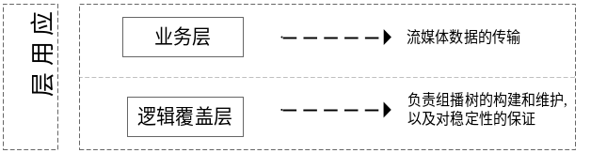图2 逻辑覆盖层和业务层
由于所提出的构建应用层组播系统的方案关键在于逻辑覆盖层，所以下面将依次对逻辑覆盖层中组播树的建立、组播树的维护以及稳定性的保证三个方面进行相关算法描述。

3.1 组播树的建立
组播树建立的过程中，移动终端通过底层提供的TCP/UDP服务，向流媒体服务器请求流媒体资源，根据NICE协议思想可知，待加入节点将加入到某一个群集中，也可以看作是加入到所形成的组播树中的某一个中间节点中。
根据以上分析，移动终端加入组播树的过程是一个由汇聚节点（Rendezvous Point, RP）发起的（通常情况下，汇聚节点是流媒体服务器），从层次结构的顶部开始的递归过程。当一个新的多播成员加入时，它必须通过某种算法被映射到L₀层的某个群集中。下面以某一移动终端(Mobile Terminal, MT)加入组播树的过程来具体描述移动环境下，移动终端加入组播组的步骤。
(1) MT 发join query （JQ）消息给RP，如果存在最高层成员（这里设为A），即组播树已经存在节点，进行（2），否则MT成为最高层成员，加入过程结束；
(2) RP将最高层成员A通知给MT；
(3) 如果以A为领导的群集在L₀层，则加入过程结束，MT加入A所在的L₀层的群集，否则进行（4）；
(4) A将以自己为领导的L₁层的群集中的成员B、C、D通知给MT ，MT 发JQ 消息给他们，根据时延，选择时延最小的节点（这里设为D）作为下一轮迭代查找的起点；
(5) 由于D为领导的群集在L₀层，MT加入D所在的L₀层的群集，加入过程结束。
移动终端MT的加入过程如图3所示（以最高三层结构为例）。
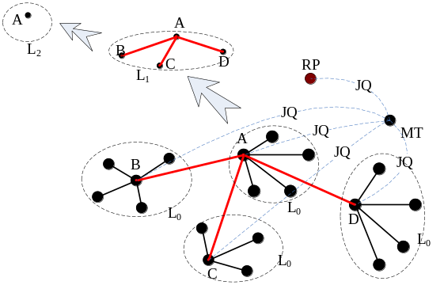
图3 移动终端加入过程
通过上述算法，若组播系统中组播树的层次为N，则对于待加入的移动终端MT来说，最多需要进行N-1次加入操作，至少只需要1次加入操作，即可完成加入组播系统操作，算法的时间复杂度为log(n)（n为组播中节点数目）。

3.2 组播树的维护
组播树的维护主要是对组播树的结构进行维护更新，包括群集的合并和分裂。维护的目的一方面保证了系统中节点分发数据的效率，另一方面保证系统的健壮性。
组播树的维护是通过心跳机制来完成的，主要分为群集的分裂和合并。
分裂：如果X 加入后，L₀层以D 为领导的群集的成员数超过了3K-1（K为常数），则要将该群集分裂成两个的群集，具体步骤为：
(1) 将D所领导的群集分裂为2个群集,设为D₁(包含节点D，D仍然是该群集的领导节点)，D₂（不包含节点D），且每个群集成员数目占分裂前群集的一半；
(2) 根据到其它节点时延最小挑选出D₂群集的领导节点（这里设为T）；
(3) 将D,T加入到L₁层所在的群集中，即A所领导的超群集；
(4) 加入后，如果A所在的群集成员数没有超过3K-1，则分裂完成，否则，对A进行(1)-(3)操作，直到分裂完成。
合并：如果由于某群集中节点离开了组播组，那么可能出现群集中成员数小于K的情况，可以对相邻的两群集进行合并为一个群集，这里假若B,C组进行合并，具体步骤为：
(1) 将B,C所领导的群集合并为1个群集M；
(2) 对B,C到新群集M中其他节点时延最小，得到领导节点（这里设为B）；
(3) 从L₁层A领导的超群集中，删除成员C；
(4) 若B所领导的新群集M成员数没有超过3K-1，则合并完成，否则对新集群M进行上述分裂操作。
在移动环境下，考虑到移动终端的处理能力，以及简化分裂和合并中的处理操作，上述算法分裂和合并中，若分裂前是群集的领导节点，则分裂后默认继续为该群集的领导节点，同时在合并中，领导节点只考虑在合并前两群集的领导节点中做出选择。

3.3 稳定性保证
对组播树稳定性的保证，主要是保证组播树中异常离开的节点能够有效的重新加入到组播组中，包括两个因素：重加入时延，以及节点离开前后，组播组中节点的逻辑拓扑结构受影响的程度。
当组播组中节点异常离开时（正常离开不做讨论），由于群集中每个节点都保存有其它节点的信息（群集中成员都会向群集中其它成员定期发送心跳包来更新群集中成员的信息，同时表明节点本身是“存活”的），当下一次心跳周期到来时，若没有收到某个成员的心跳包，就当作“死亡”节点处理。
为了保证移动环境下应用层组播系统的稳定性，本文对NICE协议进行改进，加入了父节点备份机制来确保当某节点将要发生异常时，能够进行及时的补救措施，从而优化NICE协议利用心跳包检测异常的机制。以下分三种情况进行分析:1）将要发生异常离开的节点（以下简称为异常节点）为该层领导节点；2）异常节点为该层非领导节点但是为下层的领导节点；3）异常节点为普通节点。
对于异常节点为普通节点情况，相当于组播树中的叶子节点发生异常，此时直接移除该节点的信息，不需要作任何处理。对于其它两种情况，综合起来就是组播树中的中间节点将要发生异常。
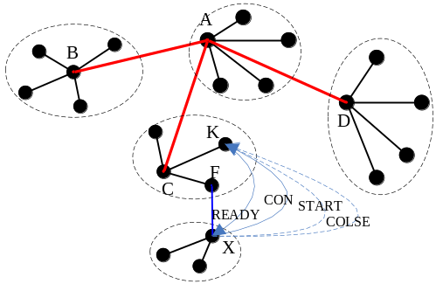
图4 异常恢复机制
如图4所示，假如X为异常节点F的孩子节点，在这种情况下只需用备份的父节点K替换异常节点F即可，具体步骤如下：
(1) 当节点X发现接收来自父节点F的流媒体数据异常（下行带宽降为临界值或数据缓冲区降为临界值），此时节点X主动向所保存的备份父节点K发送CON消息，建立连接。
(2) 节点K收到来自节点X发送的CON消息后，发送READY消息返回给节点X，以确认建立连接并等待来自X的数据转发请求。
(3) 节点X在等待来自备份父节点K发送的READY消息过程中，若此时来自父节点F的流媒体数据恢复正常，在接受到来自备份父节点K发送的READY消息后，执行(4)，否则执行(5)。
(4) 节点X向备份父节点K发送CLOSE消息，并关闭与备份父节点K建立的连接，算法完成。
(5) 节点X向备份父节点K发送START消息，并作好接受来自备份父节点K的流媒体数据的准备。
(6) 备份父节点K接受到来自节点X发送的消息后，若接受到的消息是START，则对节点A进行数据转发工作，算法完成，否则执行(7)。
(7) 备份父节点关闭与节点X所建立的连接请求。
上述算法中异常节点（NICE群集中的领导节点）的备份节点的选取方法，最简单的方式就是选取其兄弟节点作为备份节点。

4 实验仿真

4.1 仿真环境
本文采用基于OMNET++网络仿真环境的OVERSIM覆盖网络仿真框架来进行模拟仿真[12]。所使用的软件版本分别为：OMNET++ 4.2、OVERSIM 20121206、INET 20111118。仿真底层网络模型为INET网络模型，覆盖网络层协议为改进的NICE协议，业务层所用的是ALMTest来模拟流媒体数据的发送与接收。仿真的节点个数为12，NICE协议中K取值为1。
本文中仿真的硬件环境为Intel G630C处理器，内存为4GB。操作系统为32位Windows XP SP3。

4.2 仿真结果及分析
图5显示了移动终端节点内部的层次结构，由下到上依次是：ethernet/ppp（网络接口层）、networklayer（网络层）、tcp/udp（传输层）、overlay（应用层-覆盖网络层）、tier1-3（应用层-业务层1-3）。
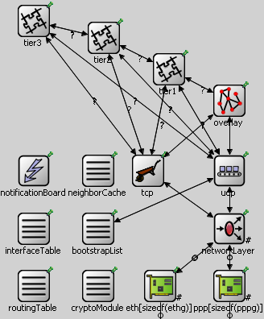
图5 节点内部层次结构图
图6是仿真系统的真实物理拓扑结构，overlayTerminal表示移动终端，accessRouter表示接入路由，backboneRouter表示骨干网路由，overlayAccessRouter表示移动终端接入路由，根据仿真图示可知：节点通过接入路由，与其它节点进行通讯。图中的接入路由类似于移动环境下的基站子系统，负责与移动终端之间进行数据收发操作。根据图6的真实物理拓扑结构，运行本文所提出的组播树构建算法，生成如图7所示的逻辑拓扑结构。
从仿真图中，可以看到由12个节点根据改进的NICE协议所形成的组播树的3层拓扑结构。首先，所有的终端节点都处于该拓扑结构的最底层，其次由其领导节点0,2,3,6构成拓扑结构的第二层, 最后由第二层领导节点0构成拓扑结构第三层。根据构成的拓扑结构可知，所形成的组播系统在正常情况下具有较好的稳定性，并且文中给出了基于父节点备份的机制来保证在异常情况下组播系统的稳定性。综合所述，本文所提出的移动环境下应用层组播系统构建方案是可行的，并且所构建的组播系统具有较好的稳定性。
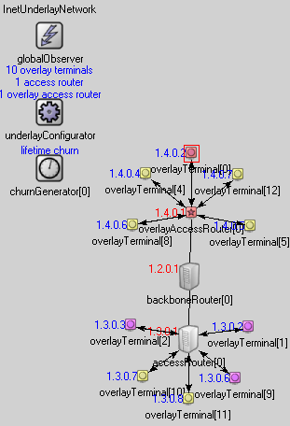
图6 仿真系统的真实物理拓扑结构
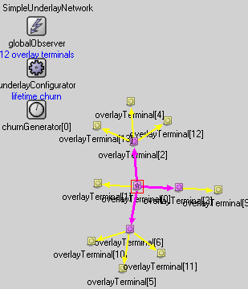
图7 仿真系统的逻辑拓扑结构

5 结论
本文就目前移动环境下构建应用层组播系统的方案进行了一定的分析，提出了一种基于设施的移动应用层组播系统组播树的构建方案。根据所给出的算法，在OMNET++网络仿真平台下利用OVERSIM框架上进行了系统仿真模拟，验证了文中所提出方案的可行性。同时改进了NICE协议，从而保证所构建的组播系统具有较好的稳定性。下一步的工作，将对组播树稳定性算法进行更好地改进，使得组播系统能获取更好的服务。

参考文献
[1] Peilong Li, Honghai Zhang, Baohua Zhao, Sampath Rangarajan. Scalable Video Multicast With Adaptive Modulation and Coding in Broadband Wireless Data Systems. Journal IEEE/ACM Transactions on Networking (TON). 2012, 20(1):57-68.
[2] C.-H. Hsu and M. Hefeeda. A Framework for Cross-Layer Optimization of Video Streaming in Wireless Networks. ACM Transactions on Multimedia Computing, Communications and Applications, 2011, 7(1) : 5.
[3] Gábor Fehér. Enhancing Wireless Video Streaming Using Lightweight Approximate Authentication. ACM Security issues for wireless network. 2006, 9-16.
[4] Yean-Fu Wen, Wanjiun Liao. Minimum power multicast algorithms for wireless networks with a Lagrangian relaxation approach. Journal Wireless Networks. 2011, 7(6):1401-1421.
[5] Ian Chakeres, Chivukula Koundinya, Pankaj Aggarwal. Fast, Efficient, and Robust Multicast in Wireless Mesh Networks. Proceedings of the 5th ACM symposium on Performance evaluation of wireless ad hoc, sensor, and ubiquitous networks. 2008, 19-26.
[6] Subir Kumar Das, B. S. Manoj, C. Siva Ram Murthy. A Dynamic Core Based Multicast Routing Protocol for Ad hoc Wireless Networks. MobiHoc '02 Proceedings of the 3rd ACM international symposium on Mobile ad hoc networking & computing. 2002, 24-35.
[7] Jorjeta G. Jetcheva, David B. Johnson. Adaptive Demand-Driven Multicast Routing in Multi-Hop Wireless Ad Hoc Networks. Proceedings of the 2nd ACM international symposium on Mobile ad hoc networking & computing. 2001, 33-44.
[8] Xu Xian-bin, Liu Xi, Wan Ji. Application-layer multicast protocol NICE for mobile wireless network. Computer Engineering and Design.2005, 26(9)
(许先斌,刘曦,万霁.应用层多播协议NICE 及其在移动无线网络中的应用.计算机工程与设计. 2005,26(9).)
[9] Marc Brogle, Sebastian Barthlomé, Torsten Braun. Quality of Service for Multicasting using NICE. Proceedings of the 2010 ACM Symposium on Applied Computing. 2010, 670-677.
[10] Abdolreza Abdolhosseini Moghadam, Hamid Reza Rabiee, Mohammad Ghanbari. A new scheme on recovery from failure in NICE overlay protocol. Proceeding InfoScale '06 Proceedings of the 1st international conference on Scalable information systems.2006.(6).
[11] Cao Ji-Jun.A Survey of the Research on ALM Stability Enhancement.ACADEMIC DEGREES&GRADUATE EDUCATION. 2009.
(曹继军：应用层组播稳定性提高技术研究，国防科学技术大学博士论文.2009.)
[12] Cui Jian-Qun, Lai Ming-Cai, Jiang Wen-Bin, Chen Chuan-He. OverSim: A Scalable Application-Layer Multicast Network Simulation Framework[J]. COMPUTER ENGINEERING & SCIENCE.2012,34(10).
(崔建群，赖敏财，蒋文斌，陈传河,OverSim：可扩展的应用层组播网络仿真框架[J]，计算机工程与科学，2012,34(10).)

